

ASISTIR PARA APRENDER
La Construcción de una Cultura de Asistencia en la Educación Pre básica

POR: MARÍA ALEJANDRA MUÑOZ VÁSQUEZ
Seminario de Grado presentado a la Facultad de Educación de la Universidad del Desarrollo para optar al grado académico de Magíster en Liderazgo y Gestión Educativa.

PROFESOR GUÍA
SRA. Mariana Gerias

Junio, 2025
SANTIAGO

© Se autoriza la reproducción de esta obra en modalidad de acceso abierto para fines académicos o de investigación, siempre que se incluya la referenciación de la obra.
AGRADECIMIENTO
A Dios y San Miguel Arcángel por acompañarme en cada paso de este camino, por darme la sabiduría y la fuerza necesarias para avanzar, incluso cuando las circunstancias parecían adversas. Gracias por ese refugio que me brindan, el cual me da fuerzas para seguir avanzando siempre.
A mis hijas y nietas por ser la luz de amor que ilumina cada uno de mis días. Gracias por enseñarme el verdadero significado de la resiliencia y el propósito. Sé que muchas veces he estado ausente, absorbida por mis estudios y avance profesional pero cada esfuerzo es un crecimiento personal del que ustedes también son parte. Todo esto es también por y para ustedes.
A mi novio, gracias por tu paciencia, por tu apoyo constante y por quedarte a mi lado incluso cuando el tiempo y la energía me faltaban para demostrarte lo importante que eres para mí. Valoro profundamente tu comprensión y tu amor durante este proceso en el que muchas veces tuve que priorizarme para avanzar.
A ustedes, gracias por entender que, por un momento, tuve que dejar de lado lo cotidiano para enfocarme en mi desarrollo personal y profesional. Esta tesis no solo representa un logro académico, sino también una transformación interna que no habría sido posible sin su comprensión, su compañía y su amor.

TABLA DE CONTENIDO
RESUMEN/ABSTRACT 6.
PALABRAS CLAVES 8.
1. INTRODUCCIÓN 9.
2. ANTECEDENTES CONTEXTUALES Y DIAGNÓSTICO 11.
2.1 CONTEXTUALIZACIÓN INSTITUCIONAL. 11.
2.2 PRESENTACIÓN DEL DIAGNÓSTICO 13.
3. PROBLEMATIZACIÓN 16.
3.1 DELIMITACIÓN DE LA PROBLEMÁTICA. 16.
3.2 JUSTIFICACIÓN TEÓRICA DE LA PROBLEMÁTICA. 18.
4. INTERVENCIÓN 21.
4.1 PRESENTACIÓN DE LA INTERVENCIÓN. 21.
4.2 JUSTIFICACIÓN TEÓRICA DE LA INTERVENCIÓN 22.
4.3 DISEÑO E IMPLEMENTACIÓN DE LA INTERVENCIÓN. 23.
5. ANÁLISIS DE LA INTERVENCIÓN/ RESULTADOS 26.
6. CONCLUSIONES 34.
7. BIBLIOGRAFÍA 38.
8. ANEXOS 40.

LISTA DE ABREVIATURAS

MINEDUC Ministerio de Educación
SIMCE Sistema de Medición de la Calidad de la Educación
DEG División de Educación General
UNESCO Organización de las Naciones Unidas para la Educación, la Ciencia y la Cultura.
UNICEF Fondo de las Naciones Unidas para la Infancia.
UDP Universidad Diego Portales

RESUMEN/ABSTRACT
El presente estudio tuvo como objetivo fomentar la asistencia regular y el compromiso escolar en el nivel de pre básica, promoviendo en las familias el reconocimiento de la importancia de la escolarización temprana en el desarrollo integral de los niños y niñas. La metodología consistió en el diseño e implementación de una campaña de sensibilización dirigida a los apoderados, que incluyó reuniones de planificación con el equipo de aula, distribución de folletos informativos, la realización de un taller formativo para padres y la instalación de un panel visual de reconocimiento de asistencia. Los resultados preliminares evidenciaron una mejora en los niveles de asistencia, un mayor involucramiento familiar y una percepción positiva de la iniciativa por parte de los participantes. La discusión destaca la relevancia del trabajo colaborativo entre escuela y familia, así como el rol activo de la gestión escolar en la promoción de prácticas preventivas. Se concluye que esta intervención marcó un avance significativo en la construcción de una cultura escolar centrada en la corresponsabilidad, representando el inicio de un proceso más amplio. Se espera que, en el futuro, se desarrollen nuevas acciones que continúen fortaleciendo el vínculo colaborativo entre la familia y la escuela.

The objective of this study was to promote regular school attendance and strengthen school engagement at the preschool level by encouraging families to recognize the importance of early education in the integral development of young children. The methodology involved the design and implementation of a family-focused awareness campaign, which included planning meetings with the classroom team, the distribution of informational brochures, the delivery of a parent training workshop, and the installation of a visual attendance recognition panel. Preliminary results showed improvements in attendance levels, increased family involvement, and a positive perception of the initiative among participants. The discussion highlights the importance of collaborative work between school and family, as well as the active role of school leadership in promoting preventive practices. It is concluded that this intervention represented a significant step forward in building a school culture based on shared responsibility, serving as the beginning of a broader process. In the future, further initiatives are expected to be developed to continue strengthening the collaborative bond between families and the school.

PALABRAS CLAVES
Ausentismo escolar
Corresponsabilidad educativa
Prevención del ausentismo

1. INTRODUCCIÓN
En el contexto educativo actual, el ausentismo crónico se ha constituido en un desafío de gran relevancia, especialmente en los primeros niveles de escolaridad, donde la presencia regular en el aula sienta las bases del desarrollo cognitivo, socioemocional y académico de los niños. Este informe presenta el proyecto llevado a cabo en un Liceo particular subvencionado de Linares, orientado a diagnosticar las causas del ausentismo en el nivel de pre básica y diseñar un proyecto de intervención. El propósito de la intervención fue sensibilizar a las familias sobre la importancia de la asistencia diaria y fortalecer el compromiso conjunto escuela-hogar, con el fin de mejorar los indicadores de asistencia y promover una cultura de pertenencia y responsabilidad desde los primeros años de escolaridad.
El documento se organiza en ocho apartados principales. Tras esta introducción, en el capítulo 2 se describen los antecedentes contextuales e institucionales, así como el diagnóstico inicial que permitió identificar las principales causas del ausentismo en pre básica. El capítulo 3 delimita la problemática y ofrece su fundamentación teórica, contrastando la evidencia nacional e internacional con la realidad del establecimiento. A continuación, el capítulo 4 detalla el diseño y la implementación de la intervención, taller formativo y panel de reconocimiento, y el capítulo 5 presenta el análisis de los resultados tanto cuantitativos como cualitativos obtenidos. En el capítulo 6 se exponen las conclusiones, donde se discuten los hallazgos a la luz de la literatura, se identifican limitaciones y se proyectan líneas de mejora. Finalmente, el informe cierra con la bibliografía consultada y los anexos de materiales, tablas y figuras que respaldan el desarrollo del proyecto.

ANTECEDENTES CONTEXTUALES Y DIAGNÓSTICO
  - CONTEXTUALIZACIÓN INSTITUCIONAL.
Desde su fundación en 1911 como escuela parroquial, el Liceo ha experimentado un desarrollo sostenido, impulsado por la gestión de los marianistas, quienes, a la fecha, triplicaron la matrícula y mejoraron su prestigio. A lo largo de su historia, este establecimiento ha promovido el acceso a la educación de estudiantes de sectores rurales mediante un internado (hasta 2012) y ha ampliado su cobertura educativa, incorporando preescolar en 1992 y enseñanza media en 2004. Ha implementado políticas inclusivas como la Jornada Escolar Completa y el Proyecto de Integración Escolar (1998), la gratuidad (2016) y la Carrera Docente (2018), consolidando una propuesta formativa centrada en el desarrollo integral, cristiano, académico y socioemocional de sus estudiantes. Actualmente, el colegio cuenta con una matrícula de 1.148 estudiantes desde pre-kínder a 4° medio, atendidos por 73 docentes y 64 asistentes de la educación, en un contexto de alta vulnerabilidad (88%) y con un 67% de estudiantes prioritarios. Su Proyecto Educativo Institucional enfatiza la alianza con la familia y la formación de personas con sólidos valores cristianos, competencias académicas y sociales (Liceo Bicentenario, 2018) Como parte de una fundación del Obispado, el Liceo es liderado por un equipo directivo encabezado por la directora y respaldado por una estructura organizativa que integra todos los estamentos educativos. (ver anexo 1).
Los resultados históricos del SIMCE muestran un panorama mixto. En 4° básico, el área de Lenguaje presenta una recuperación destacada en 2023 respecto al año anterior, Sin embargo, el puntaje más alto fue en 2017, año en que también hubo una disminución en el nivel insuficiente y aumento en el nivel adecuado. Por su parte, en Matemática preocupa la tendencia descendente sostenida desde 2016. En 2° medio, ambas asignaturas evidencian una baja progresiva. En Lenguaje, el puntaje descendió de 276 en 2015 a 255 en 2023, con un aumento del nivel insuficiente y una disminución de nivel adecuado. En Matemática, tras un peak de 337 en 2027, los puntajes cayeron a 272 en 2023, manteniéndose altos los porcentajes de estudiantes en nivel insuficiente y bajos en el nivel adecuado (ver anexo 2 y 3).
En relación a los datos de asistencia, entre los años 2014 y 2024 se observan fluctuaciones significativas, especialmente debido a la pandemia. En el nivel de Pre básica, la asistencia comenzó en 87% en 2014, alcanzó un máximo de 91% en 2017, descendió a 73% en 2020 y se recuperó a 87% en 2024. En el 1er Ciclo, las tasas de asistencia fueron consistentemente altas, pero bajaron a 80% en 2020 y volvieron a 90.9% en 2024. El 2do Ciclo mostró estabilidad, con una baja a 89% en 2020 y una leve alza a 90.6% en 2024. En la Educación Media, la asistencia alcanzó un máximo de 95% en 2019, cayó a 85.6% en 2021 y se estabilizó en 88.4% en 2024. La asistencia general descendió a 83.5% en 2020 y aumentó a 89.2% en 2024. En resumen, como muestran estas cifras, pese a los desafíos de la pandemia, la asistencia exhibe una recuperación general. Esto subraya la necesidad de estrategias sostenidas para mantenerla alta en todos los ciclos educativos. (ver anexo 4).
La asistencia a clases, en el primer semestre de 2024, muestra un comportamiento positivo en comparación a periodos anteriores, aunque con una disminución gradual desde el 92% en marzo hasta el 88% en junio, con un promedio de 89% en el semestre. La meta del colegio es de un 93% anual. Esta caída podría explicarse por factores como enfermedades, cansancio acumulado y una menor motivación habitual hacia la mitad del año. Algunos cursos superan el 90% de asistencia, alcanzando e incluso superando la meta institucional. En contraste, el ciclo de pre básica no sobrepasa un promedio de 87% en el primer semestre, lo que incide negativamente en el resultado global de colegio. (ver anexo 5).
2.2 PRESENTACIÓN DEL DIAGNÓSTICO
El objetivo de realizar un plan diagnóstico en el Liceo es recopilar y analizar información clave que permita comprender las causas de la inasistencia escolar, con el fin de diseñar estrategias efectivas que favorezcan la asistencia regular de los estudiantes. Para ello, se plantean como objetivos específicos: identificar los factores que originan o influyen en la inasistencia y, a partir de dicho análisis, elaborar un plan de acción orientado a mejorar este indicador dentro de la comunidad educativa.
Para conocer las causas de la inasistencia de los estudiantes, se diseñó una encuesta dirigida a los padres y apoderados del ciclo de pre básica. Este instrumento constó de 11 preguntas y fue aplicado durante la reunión de curso del mes de julio. La encuesta tuvo como propósito recopilar información cuantitativa y abordó temas como: razones de ausencias, percepción del ambiente escolar, motivación y compromiso con las clases, factores familiares que afectan la asistencia y percepción de la importancia de asistir a clases. En total participaron 124 apoderados de un universo de 149, lo que permitió contar con datos suficientes para el análisis.
Luego de obtener los datos, el equipo de aula preparó un informe final, que incluye los hallazgos, el análisis y las conclusiones. Este informe fue presentado al equipo directivo, junto con un plan de acción con estrategias de intervención, metas a cortos, mediano y largo plazo, y un plan de seguimiento y monitoreo continuo que permite ajustar las estrategias si es necesario.
Al revisar las respuestas de los apoderados, se evidencian problemas de salud significativo en el ciclo preescolar. 80 estudiantes estuvieron enfermos tres o más veces en un período de tres meses y 72 estudiantes presentan enfermedades crónicas que los obligan a ausentarse regularmente. Este hallazgo con lo reportado por el Instituto Nacional de Salud Pública (2020), que identificó a las enfermedades respiratorias agudas como una de las principales causas de ausentismo escolar en preescolares en América Latina.
Otro aspecto preocupante revelado por la encuesta es la percepción de los apoderados sobre la importancia del nivel preescolar, ya que el 73% de respuestas indica que los apoderados no consideran el nivel preescolar como una base esencial para la adquisición de aprendizajes. Esta percepción sugiere una falta de conciencia sobre la importancia de la asistencia regular a clases en esta etapa crucial del desarrollo educativo.
Si bien los datos obtenidos de la encuesta indicaron que los problemas de salud son una causa significativa de la inasistencia en el nivel preescolar, la intervención se centrará en factores susceptibles de ser abordados por el establecimiento. En este caso, se trabajará sobre la percepción errónea de la importancia de la educación en este nivel, lo que sugiere la necesidad de campañas de concienciación sobre el valor de la educación temprana.
El diagnóstico muestra que el ausentismo en pre básica no solo se debe a causas externas, sino también a una baja valoración social de la educación inicial. Esto exige a la gestión escolar asumir un rol activo, promoviendo una cultura de corresponsabilidad con las familias y posicionando la asistencia regular como clave para el aprendizaje y la equidad educativa. Desde el liderazgo educativo, se hace urgente diseñar e implementar intervenciones que instalen una cultura de corresponsabilidad entre familia y escuela, posicionando la asistencia regular como una condición básica para el aprendizaje.

PROBLEMATIZACIÓN
  - DELIMITACIÓN DE LA PROBLEMÁTICA.
La baja asistencia de los estudiantes en las instituciones educativas es un problema persistente que puede tener consecuencias significativas tanto para los estudiantes como la institución
“En 2024, 931.735 niños tuvieron inasistencia grave (perdieron más del 15% de los días lectivos), perdiendo más de un mes de clases, y un total de 180.129 estudiantes (5,9% de la matrícula) no asistieron a la mitad de sus clases del año. De acuerdo con el Decreto 67 del año 2018, todos estos alumnos deberían repetir el año, salvo que los equipos directivos de la escuela autoricen su promoción” (Acción Educar, 31 de marzo de 2025)
En el caso del Liceo, se ha observado una disminución preocupante en la tasa de asistencia de los estudiantes en todos los niveles, lo que ha generado inquietud en el equipo directivo ya que, al analizar los datos históricos de asistencia de pre básica, se observa que entre los años 2016 y 2019, alcanzó un 90% y aunque estuviera por debajo de la meta colegio, este resultado se consideró un éxito significativo, dado que la regularidad en la asistencia es un indicador clave para el buen rendimiento académico y el desarrollo integral de los estudiantes. “La inasistencia escolar afecta directamente el proceso de enseñanza-aprendizaje, pues impide la participación en actividades diseñadas para la adquisición progresiva de conocimientos y habilidades” (MINEDUC, 2022). Esta desatención implica que no solo se pierden lecciones, sino que también se afecta la construcción continua del conocimiento, ya que las clases son progresivas y cada lección depende de la anterior, lo que genera brechas que son cada vez más difíciles de cerrar.
Debido al constante desafío que tenemos como institución, se ha implementado un plan de reactivación de la asistencia desde el año 2023 con acciones claves, con el objetivo de generar conciencia y responsabilidad en la comunidad educativa. Sin embargo y, a pesar de las acciones implementadas, estas no han sido suficientes para revertir los resultados. La tendencia de inasistencia se ha mantenido, por lo tanto, se hace necesario realizar una intervención comenzando por el nivel de pre básica, centrando los esfuerzos en la sensibilización de los apoderados respecto al impacto positivo que tiene la asistencia regular en el desarrollo integral de los niños, comprendiendo que el nivel preescolar no es únicamente un espacio de cuidado, sino una etapa esencial para la construcción de las bases académicas y sociales que determinarán el futuro.
Por tanto, ¿Qué estrategias podemos implementar para valorar y comprender la importancia de asistir regularmente a clases?
3.2 JUSTIFICACIÓN TEÓRICA DE LA PROBLEMÁTICA
La baja asistencia escolar, especialmente en el nivel de educación pre básica, es una gran preocupación, por lo que hay países están realizando inversiones significativas en la educación preescolar con altas expectativas en el rendimiento académico, social y económico (Arbour, y otros, 2023).
En Chile, la Fundación Educacional Oportunidad, en conjunto con universidades como Harvard y Diego Portales, ha evidenciado que el ausentismo crónico en pre kínder y kínder (definido como faltar más del 10% del año escolar) tiene un impacto negativo sostenido en el desempeño posterior de los estudiantes, particularmente en los resultados SIMCE de segundo y cuarto básico, tanto en lenguaje como en matemáticas (González & Klutting, 2019). Este efecto perdura incluso cinco años después de cursar la educación parvularia, demostrando que las primeras etapas educativas son determinantes para el desarrollo cognitivo y académico.
La DEG del Ministerio de Educación (2015) plantea que la inasistencia en todos los niveles implica la interrupción del proceso formativo, afectando no solo la adquisición de contenidos, sino también la participación activa en experiencias pedagógicas fundamentales. En palabras de Moratinos (1995, citado en DEG, 2015), “la inasistencia a clases consiste en la desatención del estudio y de todas las actividades que este implica, lo que afecta directamente en el aprendizaje del estudiante”, lo que resalta el vínculo entre la asistencia regular y el logro académico.
Desde una perspectiva internacional, (UNESCO, 2022) reafirma la importancia de la educación inicial, destacando que los primeros años de vida son fundamentales para el desarrollo cognitivo, emocional y social, contribuyendo a una mejor preparación para etapas posteriores del sistema escolar. Además el informe Education for All 2000–2015: Achievements and challenges señala que una base sólida en la educación preescolar facilita la adquisición de habilidades básicas que son críticas para el futuro desempeño académico. (UNESCO, 2015)
Los primeros años de educación constituyen la base sobre a que se construye el aprendizaje a lo largo de toda la vida. “La educación de la primera infancia prepara a los niños para la escuela, reduce las tasas de repetición y abandono escolar, y fomenta mejores aprendizajes a lo largo de la vida.” (UNICEF, 2020). En este sentido, la inasistencia no solo interrumpe el proceso de enseñanza-aprendizaje, sino que también afecta la adquisición de hábitos sociales, emocionales y de convivencia. Las consecuencias del ausentismo escolar pueden tener un impacto prolongado en el desarrollo competencial de los estudiantes (Barría-Herrera, Améstica-Abarca, & Miranda-Jaña, 2021)
La evidencia teórica respalda firmemente que la asistencia escolar regular en la etapa de educación pre básica es un determinante crítico del desarrollo académico y personal de los estudiantes. Así lo explica Ernesto Treviño, director del Centro de Políticas Comparadas de Educación de la UDP:
"En el caso de lenguaje, cada semana los niños aprenden entre una y cuatro palabras nuevas que, posteriormente, deben ir incorporando. Con las inasistencias, pierden la oportunidad de expandir su vocabulario y sabemos que el léxico es la gran limitante de la comprensión en los años posteriores". “Durante la educación preescolar, los niños aprenden a socializar con personas ajenas a las del hogar, a resolver conflictos por sí solos y a aprender a tomar turnos para hablar y escuchar a otros" (Triviño, 2013)
Asimismo, el rol de la familia resulta esencial en este contexto. (Epstein, 2013) enfatiza que una mayor implicación parental en la educación de los hijos se traduce en un mejor rendimiento académico y una actitud más positiva hacia la escuela. Sin embargo, factores como la falta de información, dificultades económicas o laborales pueden limitar este involucramiento, lo que hace necesario el diseño de estrategias escolares orientadas a sensibilizar y comprometer a las familias.
Abordar este problema implica no solo intervenir en las causas inmediatas de la inasistencia, sino también promover una cultura de compromiso y corresponsabilidad entre la escuela y las familias. La teoría y el diagnóstico institucional coinciden en que la asistencia en pre básica es fundamental, pero persisten creencias familiares que la subestiman. Esto refuerza la urgencia de una intervención desde la gestión escolar que promueva el compromiso familiar con la asistencia diaria.
- INTERVENCIÓN
4.1 PRESENTACIÓN DE LA INTERVENCIÓN.
La presente intervención surge como respuesta a una problemática detectada en el ciclo de pre básica: la baja asistencia escolar sostenida en el tiempo, particularmente agudizada tras el retorno a la presencialidad post pandemia. Esta situación afecta no solo el proceso de enseñanza-aprendizaje del currículum sino también las habilidades necesarias que necesitan para enfrentar el futuro. En este contexto, se diseñó una intervención estratégica con enfoque preventivo y formativo, cuyo propósito es fomentar la asistencia regular y el compromiso escolar desde los niveles iniciales, promoviendo en las familias la comprensión de que la escolaridad temprana es esencial para el desarrollo integral del niño y para la construcción de aprendizajes significativos que impactan su trayectoria educativa futura.
La asistencia escolar regular es un factor clave para el desarrollo integral de los estudiantes, especialmente durante las primeras etapas del proceso educativo. Es así que los niños y niñas que asisten con frecuencia a clases desarrollan de manera más efectiva no solo habilidades académicas, como el lenguaje, el pensamiento lógico y la alfabetización inicial, sino también competencias socioemocionales esenciales como la autorregulación, la empatía y la convivencia (Fundación Oportunidad, 2023). Sin embargo, en contextos educativos de nivel pre-básico se observa con frecuencia una alta tasa de inasistencia, muchas veces motivada por una percepción errónea de las familias que consideran esta etapa como no obligatoria o de menor impacto formativo. Esta falta de valoración adecuada limita el compromiso con la asistencia diaria y puede interrumpir los procesos de aprendizaje y socialización del niño.
4.2. JUSTIFICACIÓN TEÓRICA.
“Desde un enfoque ecológico del desarrollo humano según el planeamiento de Bronfenbrenner, se reconoce que la familia es el primer entorno educativo del niño, y por tanto, sus creencias, decisiones y hábitos influyen directamente en su trayectoria escolar” (Cherry, 2023) En este sentido, intervenir con los padres mediante campañas de sensibilización permite generar conciencia respecto al rol activo que tienen en el desarrollo educativo de sus hijos, especialmente en lo que refiere a la formación de hábitos de responsabilidad, puntualidad y continuidad.
Estas campañas actúan como estrategias comunicacionales y formativas ya que promueve la asistencia como un compromiso familiar, fortaleciendo la corresponsabilidad entre escuela y hogar, un principio fundamental en la mejora de los resultados escolares y la prevención del ausentismo crónico. “El informe 2024 del Centro de Estudios del Ministerio de Educación revela que los estudiantes que cuentan con un apoyo constante de sus familias tienen tasas más altas de asistencia escolar y un menor riesgo de sufrir inasistencia grave” (Muñoz I., 2024).
4.3. DISEÑO E IMPLEMENTACIÓN DE LA INTERVENCIÓN.
Como parte de una estrategia integral para fomentar la asistencia escolar en el nivel de pre básica, se desarrolló una campaña de sensibilización dirigida a los apoderados. Esta campaña comenzó con la convocatoria realizada por la Inspectora General a reuniones con el equipo de aula que interviene en dicho ciclo. En estos encuentros, realizados los días 3, 6 y 13 de marzo, se coordinaron y planificaron las acciones de la campaña, definiendo roles de cada uno de los integrantes, estrategias y recursos necesarios para su ejecución. Durante estas reuniones, también se diseñó un folleto informativo y se planificó su distribución. Asimismo, se estructuró un taller formativo para padres y apoderados titulado “La importancia de la asistencia escolar en pre-básica”.
La implementación de la campaña se inició con la entrega del folleto informativo a los apoderados, actividad desarrollada entre los días 10 al 13 de marzo, en horarios de ingreso y salida de los estudiantes. Participaron la Orientadora, psicóloga e inspectora del nivel. Esta fase permitió establecer un primer acercamiento con las familias, generando espacios breves pero significativos de diálogo sobre la relevancia de la asistencia regular. (Ver anexo 6)
Posteriormente, la Inspectora General realizó la convocatoria al taller para apoderados, utilizando una circular en formato físico y el sistema de mensajería digital institucional. Esta actividad se realizó el día 10 de marzo.
El taller se llevó a cabo el día 19 de marzo a las 15:30 horas, con una duración aproximada de hora y media. Fue liderado por la Inspectora General quien presentó al equipo de aula y planteó el objetivo de la reunión, luego continuó con la presentación la psicóloga y orientadora, quienes presentaron contenidos, guiaron dinámicas grupales y entregaron indicaciones prácticas a los asistentes. La jornada concluyó con la firma de una carta de compromiso por parte de los apoderados, formalizando así su corresponsabilidad en el proceso educativo y reforzando su compromiso con la asistencia regular de sus hijos e hijas. (Ver anexos 7,8 y 9)
Otra acción importante dentro de esta intervención fue la implementación de un panel visual de reconocimiento de asistencia, instalado en el diario mural del patio de pre básica. Esta estrategia tuvo como objetivo motivar a los estudiantes mediante el reconocimiento público a quienes lograran mantener una asistencia perfecta semanal. El diseño del panel estuvo a cargo de las asistentes de aula y se desarrolló con criterios visuales atractivos. El seguimiento del panel se realiza de manera sistemática a través de reuniones semanales entre la Inspectora General, profesoras e inspectora de ciclo, para identificar oportunamente situaciones de ausentismo y es así como la inspectora del nivel toma contacto con los apoderados para monitorear este indicador.
Todas estas acciones se articularon dentro de una planificación general que incluyó un cronograma detallado de ejecución, lo que permitió una implementación ordenada y un seguimiento efectivo. En conjunto, la intervención no solo busca mejorar los indicadores de asistencia, sino también fortalecer el sentido de pertenencia y la cultura escolar, colocando a los estudiantes y sus familias en el centro del proceso educativo, en el marco de una gestión directiva activa, reflexiva y comprometida con el desarrollo integral de la comunidad escolar.
Objetivo estratégico: Fomentar la asistencia regular y el compromiso escolar en los niveles iniciales de educación, promoviendo en las familias el reconocimiento de que las primeras etapas de la escolaridad son esenciales para el desarrollo integral del niño y para la construcción de aprendizajes significativos que impactan positivamente su trayectoria educativa futura.
Meta estratégica: Aumentar en 3 puntos porcentuales la asistencia promedio del ciclo de pre básica durante el primer semestre del año 2025, en comparación con el mismo período del año anterior, avanzando hacia una meta anual del 90%.
Líneas de acción: Desarrollo e implementación de una campaña de concientización dirigida a los apoderados de niños y niñas de pre-básica, que resalte la importancia de la asistencia regular a clases para el desarrollo académico y social, incorporando talleres formativos, reuniones informativas, entrega de folletos y la instalación de paneles de registro visual de asistencia como estrategia motivacional accesible tanto para apoderados como para estudiantes.

- ANÁLISIS DE LA INTERVENCIÓN
La intervención llevada a cabo mediante el taller “La importancia de la asistencia escolar en pre básica” evidenció un liderazgo claro y estratégico por parte de la Inspectora General del establecimiento, quien se posicionó como la principal gestora de esta acción formativa. Desde la detección del problema inicial el bajo índice de asistencia en el ciclo de pre básica, la inspectora asumió un rol activo en la planificación, promoción y coordinación del taller, convocando a un equipo multidisciplinario y distribuyendo funciones de forma clara y efectiva. Su capacidad de liderazgo se reflejó no solo en la toma de decisiones, sino también en la articulación de esfuerzos colectivos orientados a fortalecer el vínculo entre escuela y familia, ya que todo el equipo de aula del nivel apoyó y participó activamente en cada una de las acciones implementadas.
La Inspectora General fue responsable de impulsar la promoción del taller durante la semana del 10 de marzo, utilizando canales formales como circulares y la plataforma institucional. Considerando las necesidades de las familias, gestionó que el encuentro se realizara en horario vespertino para favorecer la asistencia. Además, lideró la elaboración del contenido central del taller, estructurándolo en torno a evidencia estadística institucional y referencias nacionales, con el fin de generar conciencia sobre la importancia de la asistencia escolar desde los primeros años. En este contexto, asignó funciones específicas a los profesionales convocados para relatar el taller, procurando una intervención coordinada y coherente.
La psicóloga del nivel tuvo como tarea principal abordar los aspectos socioemocionales vinculados a la asistencia, aportando una mirada comprensiva sobre las razones del ausentismo y las consecuencias en el desarrollo integral de los niños. Su intervención fue clave en el acompañamiento empático a las familias, especialmente durante el espacio de preguntas, en el que se trataron temas como la salud emocional infantil y la motivación para asistir al colegio. Por su parte, la orientadora fue encargada de diseñar y facilitar dinámicas participativas, que permitieron a los apoderados compartir experiencias, identificar barreras comunes y reflexionar colectivamente sobre estrategias familiares. Estas instancias fortalecieron la dimensión participativa del taller y promovieron una mirada colaborativa frente al desafío de la asistencia.
La Inspectora General también delegó en la inspectora de ciclo la implementación del sistema de seguimiento posterior. Esta profesional asumió la responsabilidad de enviar semanalmente boletines informativos y reportes individuales de asistencia a través del correo institucional, lo que permitió mantener un flujo de comunicación constante con las familias y detectar casos de inasistencia reiterada de manera oportuna. La profesora jefe, en tanto, tuvo un rol esencial en la difusión directa del taller entre los apoderados de su curso, así como en la recopilación de impresiones posteriores al evento. Su cercanía con las familias facilitó la motivación para participar y reforzó la percepción de acompañamiento por parte del colegio.
El taller reunió a 77 apoderados, lo que representó un 53% del total convocado. Aunque la participación no alcanzó lo esperado, el ambiente generado durante la jornada fue altamente positivo, con un nivel notable de compromiso, interés y apertura por parte de los asistentes. Un momento significativo fue la firma de la carta de compromiso, completada por la totalidad de los presentes, lo que reflejó un pacto de corresponsabilidad educativa entre familia y escuela. Este documento también sirvió como punto de partida para el trabajo posterior, consolidando el mensaje del taller de que la asistencia escolar es una condición fundamental para el aprendizaje y el desarrollo integral.
Los resultados posteriores a la ejecución del taller fueron alentadores. En abril de 2025, la asistencia promedio del ciclo aumentó de un 85,5% que teníamos en marzo a un 90,4%, acompañado de una reducción en los casos de ausentismo crónico. Este avance podría sugerir efectividad de la intervención y del seguimiento realizado, sin embargo, en mayo se registró un leve retroceso en la asistencia de los primeros 15 días, registrando un total de 89,5% lo que estaría explicado por enfermedades estacionales, según los certificados médicos que presentaron los padres

Estas cifras representan un avance significativo hacia la meta institucional del 90% y es consistente con una disminución en el número de estudiantes con ausentismo crónico, que pasó de 7 casos a solo 4 de marzo a abril. Esta mejoría sugiere que el taller y el acompañamiento pudo haber tenido un impacto real y concreto en las conductas de asistencia de las familias y sus hijos. Sin embargo, en lo que va del mes de mayo, nuevamente vuelve a disminuir.
Desde un enfoque cualitativo, la percepción de los apoderados en una encuesta aplicada al finalizar el taller mostró que el 93% de los asistentes indicó haber comprendido con mayor claridad la relación entre asistencia y rendimiento académico, y el 89% manifestó estar de acuerdo en implementar alguna de las recomendaciones ofrecidas en la actividad. Entre las acciones adoptadas se incluyen: establecimiento de rutinas de sueño, mayor planificación de las mañanas escolares, uso de incentivos para motivar la asistencia, y mayor comunicación con el colegio en caso de dificultades.
Dentro de las impresiones que los apoderados dejaron al finalizar la encuesta se destaca, por ejemplo:
"No sabía que faltar unos días en pre kínder o kínder podía afectar tanto su aprendizaje. Pensé que aún era muy pequeño para que eso importara." (mamá de B.P., Pre kínder A)
"Antes pensaba que si mi hijo estaba un poco cansado, no pasaba nada si se quedaba en casa. Ahora veo que cada día cuenta." (mamá de H.C.,Pre kínder B)
"Lo que más me gustó fue ver que no soy la única con dificultades para que mi hija asista todos los días. Compartir con otras familias me ayudó mucho." (mamá de E.C., Kínder A)
"Yo pensaba que en pre kínder solo jugaban, pero ahora entiendo que ese juego es parte del aprendizaje, y si falta, se lo pierde." (mamá de M.B., Kínder B).

Lo que podría ser un indicio de un cambio en la dinámica regular de asistencia a clases entendiendo que, a través de esta intervención, quedó demostrado que la familia no solo debe ser vista como un factor externo al sistema escolar, sino como un agente clave en la construcción de hábitos escolares sostenibles. Cuando se les entrega información pertinente, estrategias prácticas y un espacio de participación activa, los padres se convierten en aliados efectivos del proceso educativo.
El taller formativo podría ser una herramienta eficaz y pertinente para abordar el ausentismo escolar en los niveles iniciales, pero para validarlo debemos seguir monitoreando la asistencia en meses posteriores para determinar si esta actividad es una acción clave para fomentar la asistencia escolar en este ciclo. Por otra parte, además se necesita una mayor concurrencia por parte de los apoderados para participar de este taller y según el reporte de seguimiento de asistencia, de ser necesario se podría hacer un taller de refuerzo el segundo semestre del año o convocar exclusivamente a los padres que estuvieron ausentes en la primera instancia. Si bien es cierto que existen factores que escapan al control institucional, como enfermedades estacionales o situaciones familiares críticas, la evidencia recogida permite afirmar que una intervención oportuna, coherente y empática puede marcar una diferencia real en la asistencia escolar de los estudiantes.
Es sumamente recomendable que este tipo de actividades se implementen al inicio de cada año escolar, como parte del plan anual de convivencia y vinculación con las familias. Asimismo, sería valioso complementar este taller con encuentros semestrales temáticos, centrados en otros aspectos del desarrollo infantil, como: regulación emocional, hábitos de estudio, relaciones sociales, entre otros, de manera de fortalecer aún más el vínculo entre la escuela y las familias, y asegurar así una experiencia educativa integral, coherente y sostenida desde los primeros años, procurando ser una entidad atractiva para aquellos padres que se excusan por no asistir a estos encuentros.
En relación a la implementación del panel de reconocimiento de asistencia mensual, como parte de la estrategia integral para fomentar la asistencia escolar en el ciclo de pre básica, ha generado resultados positivos pero que posteriormente fueron decayendo, tal como se evidencia en la tabla que está a continuación.
Semana | N° de estudiantes con asistencia perfecta | Porcentaje
Cuarta semana de marzo (inicio) | 44 | 29%
Primera semana de abril | 68 | 45%
Segunda semana de abril | 83 | 55%
Tercera semana de abril | 46 | 31%
Cuarta semana de abril | 57 | 38%
Primera semana de mayo | 36 | 25%
Segunda semana de mayo | 21 | 14%
Total de menciones acumuladas | 355 | 31%

El proceso de actualización semanal, a cargo del inspector de ciclo con apoyo de las asistentes de aula, fue ejecutado con regularidad y precisión. Durante los meses de marzo, abril y parte de mayo, se registraron un total de 355 menciones individuales de los estudiantes que tuvieron asistencia perfecta semanalmente desde la implementación del panel, iniciada en la última semana de marzo hasta mediados de mayo. Esta cifra evidencia que un número significativo de estudiantes logró mantener una asistencia constante y sostenida, lo que refleja un compromiso creciente con la asistencia escolar en las primeras semanas de la intervención. Un dato particularmente relevante es la evolución observada en la cantidad de estudiantes reconocidos semanalmente: en la primera semana, solo 44 niños aparecieron en el panel; en la segunda, la cifra aumentó a 68, y así sucesivamente, evidenciando una tendencia al alza hasta la tercera semana de abril, donde baja a 46 estudiantes, en la cuarta semana de abril repunta, sin embargo, a partir de mayo se observó una disminución progresiva, con solo 21 estudiantes reconocidos en la última semana registrada, lo que sugiere la posible influencia de factores estacionales, como enfermedades respiratorias o cansancio acumulado, propios del segundo mes del trimestre, según el reporte que arroja la inspectora de ciclo en contacto directo con los apoderados quienes justifican la inasistencia de sus hijos. Además de factores estacionales como enfermedades respiratorias, la disminución en la asistencia durante mayo podría atribuirse a un agotamiento del impacto inicial de la intervención. Al tratarse de una estrategia puntual concentrada en marzo, es posible que la motivación generada haya ido disminuyendo con el paso de las semanas, lo que evidencia la necesidad de mantener acciones sostenidas, reforzar los mensajes clave y diversificar las estrategias motivacionales para lograr efectos duraderos en el comportamiento de las familias.
Esta tendencia decreciente refuerza la importancia de mantener estrategias adicionales ya sea de motivación, comunicación y organizacionales constantes, así como de incorporar intervenciones complementarias para sostener los resultados positivos en el tiempo, de manera de ir instalando una cultura de asistencia regular y responsable.

- CONCLUSIONES.
Durante el desarrollo de este proyecto, la línea de acción de sensibilización familiar y refuerzo positivo demostraron un impacto concreto en la asistencia del nivel pre básico. La tasa promedio aumentó del 85,5 % en marzo al 90,4 % en abril, y el número de casos de ausentismo crónico disminuyó de siete a cuatro. Sin embargo, en la primera semana de mayo se evidenció una nueva baja en la asistencia, que descendió a un 89,5 %, marcando una tendencia decreciente que amerita atención, puesto que existen antecedentes motivacionales en la ausencia, pero también factores de salud estacional ya que así lo demuestran las justificaciones que hacen llegar los apoderados.
A pesar de los avances, se presentan algunas limitaciones que deben considerarse al interpretar los resultados. En primer lugar, el periodo de observación fue breve, abril y mediados de mayo, por lo que no es posible asegurar la sostenibilidad de los cambios a mediano y largo plazo. En segundo lugar, la baja en la asistencia durante mayo, con un 89,5 %, evidencia la incidencia de factores externos, como enfermedades respiratorias, según lo reportado en los certificados médicos que hacen llegar los apoderados, que escapan al control de la institución y que no están exento de ser un factor determinante en la inasistencia escolar.
También debe señalarse que la participación de los apoderados en el taller implementado para concientizarlos sobre la importancia de la asistencia regular en pre básica, alcanzó solo un 53 %, lo que redujo significativamente la cobertura e impacto potencial de la intervención. Adicionalmente, no se aplicaron instrumentos sistemáticos para recoger percepciones cualitativas de las familias, lo que limita la comprensión profunda de sus motivaciones y barreras. Sólo una encuesta al finalizar el taller que abordaba la percepción de esta acción como una actividad crucial de comprensión de la importancia de la asistencia a clases.
Para consolidar y ampliar los logros alcanzados, se proponen diversas líneas de mejora. En primer lugar, replicar el taller formativo de forma semestral, incluyendo nuevos contenidos como regulación emocional, hábitos de estudio en pre básica y rutinas familiares saludables, puede reforzar la motivación y el compromiso parental. Asimismo, se establece que se puede digitalizar el panel de reconocimiento mediante una plataforma en línea que permita visualizar avances en tiempo real y que involucre activamente a los estudiantes y sus familias, de esta manera los padres que no asisten diariamente al colegio podrán tener esta información y hacer seguimiento de ella.
En el plano de la prevención, sería valioso establecer alianzas con centros de salud locales para implementar campañas anticipadas frente a enfermedades respiratorias, principal causa de inasistencia.
Desde la dimensión motivacional, se podría implementar recompensas simbólicas y progresivas, como medallas, stickers o diplomas, asociadas a metas de asistencia semanales, mensuales o trimestrales. También puede enviarse a los apoderados un mensaje positivo a través de los canales institucionales, reconociendo los esfuerzos de asistencia de sus hijos.
En el ámbito comunicacional, es clave mantener una relación cercana y continua con las familias. La difusión de videos testimoniales de apoderados que hayan logrado mejorar la asistencia puede generar identificación e inspirar al resto de la comunidad. Estos recursos pueden integrarse en plataformas digitales, redes sociales escolares o reuniones de apoderados. Asimismo, se recomienda organizar un encuentro motivacional intermedio durante el semestre, que permita renovar compromisos familiares, reconocer tanto la asistencia perfecta como los esfuerzos de mejora, y fortalecer el sentido de comunidad.
Es fundamental sostener intervenciones a lo largo del año, ya que los hábitos escolares no se consolidan con acciones puntuales, sino mediante procesos continuos, consistentes y adaptativos, ya que, sin renovación de estrategias, el efecto inicial tiende a diluirse con el tiempo. Factores como la rutina, el clima, el cansancio o los conflictos familiares pueden impactar negativamente en la asistencia, por lo que las acciones deben ser oportunas, visibles y ajustadas al contexto.
La implementación de nuevas instancias, como cápsulas testimoniales o reconocimientos periódicos, transmite el mensaje de que la asistencia es un valor constante, no una meta temporal. Esto fortalece en las familias y estudiantes la idea de que asistir al colegio es una prioridad compartida y permanente. Además, la continuidad de estas acciones permite detectar tempranamente señales de desmotivación o dificultades emocionales, facilitando una intervención preventiva antes de que se consoliden patrones de inasistencia.
En definitiva, la realidad cambiante de las familias, los factores externos y las variaciones en la motivación infantil exigen un enfoque flexible, sostenido y creativo. Solo así se logrará que la asistencia no sea vista como una obligación, sino como una parte significativa, deseada y valiosa en la vida escolar de niños y niñas.
La gestión educativa tiene el poder de transformar creencias y prácticas profundamente arraigadas. Cuando lideramos con visión, compromiso y cercanía, no solo mejoramos indicadores, sino que impulsamos verdaderos cambios culturales que perduran en el tiempo. Promover la asistencia escolar desde la primera infancia no es solo una tarea administrativa: es una acción de justicia educativa que abre puertas, acorta brechas y siembra futuro.

BIBLIOGRAFÍA
Acción Educar. (31 de marzo de 2025). Estado de la asistencia escolar en 2024: Diagnóstico y propuestas. Santiago.
Arbour, M. C., Soto, C., Alée, Y., Atwood, S., Muñoz, P., & Marzolo, M. (2023). Frontiers. Obtenido de https://www.frontiersin.org/journals/education/articles/10.3389/feduc.2022.975092/full?utm_source=chatgpt.com
Barría-Herrera, P., Améstica-Abarca, J., & Miranda-Jaña, C. (2021). Educación sociemocional: Discutiendo su implementación en el contexto educativo chileno. Revista Saberes Educativos.
Cherry, K. (2023). Una guía completa del modelo ecológico de Bronfenbrenner. verywell mind.
Epstein, J. (2013). Programas efectivos de involucramiento familiar en las escuelas: estudios y prácticas. Santiago: Salesianos impresores S.A.
Fundación Oportunidad. (2023). La asistencia a clases como eje de reactivación. Santiago.
González, & Klutting. (2019).
Liceo Bicentenario. (2018). Proyecto Educativo Institucional. Linares.
Ministerio de Educación. (2015). Santiago.
Ministerio de Educación MINEDUC. (2020). Indicadores de Desarrollo Personal y Social. Santiago.
Ministerio de Educación MINEDUC. (2022). Abordaje del ausentismo escolar crónico. Santiago.
Molina, R. (2024). Fundación Presente. Santiago.
Muñoz I., M. (2024). El impacto de las familias en la asistencia escolar. Revista Educar.
Triviño, E. (10 de agosto de 2013). Según estudio, 65% de preescolares tiene alta inasistencia a clases. La Tercera.
UNESCO. (2015). Education for All 2000-2015: Achievements and challenges.
UNESCO. (2022). Por qué es importante la atención y educación en la primera infancia.
UNICEF. (2020). Educación de la primera infancia (preescolar) Para cada niña y niño, aprendizaje desde el comienzo de la vida.

ANEXOS
Anexo 1: Organigrama
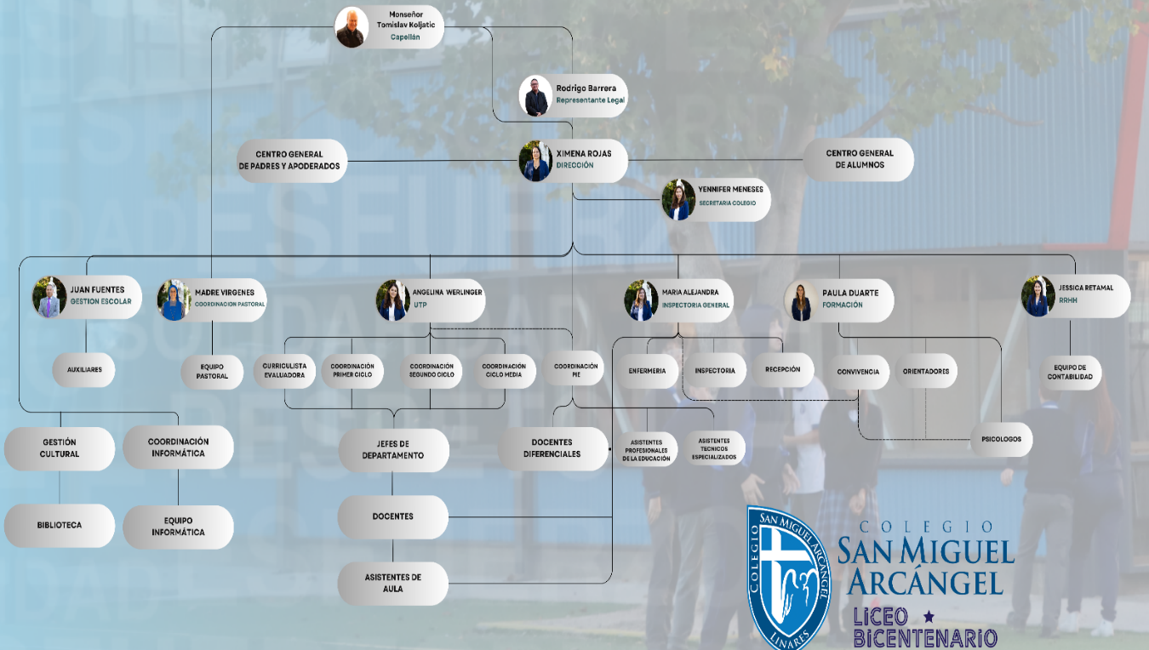

Anexo 2: Resultados históricos SIMCE 4° básico:
Asignatura | 2008 | 2009 | 2010 | 2011 | 2012 | 2013 | 2014 | 2015 | 2016 | 2017 | 2018 | 2019 | 2020 | 2021 | 2022 | 2023
Lenguaje | 245 | 274 | 272 | 266 | 275 | 269 | 243 | 273 | 274 | 270 | 276 | no se aplica | no se aplica | no se aplica | 269 | 279
Nivel insuficiente |  |  |  |  |  |  |  |  | 27,0% | 34,2% | 21,4% | no se aplica | no se aplica | no se aplica | 30,0% | 26,9%
Nivel elemental |  |  |  |  |  |  |  |  | 27,0% | 23,3% | 30,0% | no se aplica | no se aplica | no se aplica | 31,4% | 22,4%
Nivel adecuado |  |  |  |  |  |  |  |  | 46,0% | 42,5% | 48,6% | no se aplica | no se aplica | no se aplica | 38,6% | 50,7%
Matemáticas | 236 | 246 | 244 | 272 | 271 | 278 | 250 | 267 | 284 | 284 | 274 | no se aplica | no se aplica | no se aplica | 264 | 266
Nivel insuficiente |  |  |  |  |  |  |  |  | 18,0% | 18,3% | 32,9% | no se aplica | no se aplica | no se aplica | 37,1% | 36,8%
Nivel elemental |  |  |  |  |  |  |  |  | 36,1% | 45,1% | 34,3% | no se aplica | no se aplica | no se aplica | 37,1% | 32,4%
Nivel adecuado |  |  |  |  |  |  |  |  | 45,9% | 36,6% | 32,9% | no se aplica | no se aplica | no se aplica | 32,9% | 30,9%
C. de la naturaleza | 244 | 258 |  | 270 |  | 252 |  |  |  |  |  | no se aplica | no se aplica | no se aplica
C. del medio social |  |  | 249 |  | 268 |  | 239 |  |  |  |  | no se aplica | no se aplica | no se aplica

Anexo 3: Resultados históricos SIMCE 2° medio
Asignatura | 2008 | 2009 | 2010 | 2011 | 2012 | 2013 | 2014 | 2015 | 2016 | 2017 | 2018 | 2019 | 2020 | 2021 | 2022 | 2023
Lenguaje | 226 |  | 260 |  | 267 | 273 | 255 | 276 | 261 | 274 | 272 | no se aplica | no se aplica | no se aplica | 256 | 255
Nivel insuficiente |  |  |  |  |  |  |  |  | 39,1% | 28,1% | 34,5% | no se aplica | no se aplica | no se aplica | 41,6% | 38,0%
Nivel elemental |  |  |  |  |  |  |  |  | 37,0% | 37,5% | 27,6% | no se aplica | no se aplica | no se aplica | 36,4% | 45,5%
Nivel adecuado |  |  |  |  |  |  |  |  | 23,9% | 34,4% | 37,9% | no se aplica | no se aplica | no se aplica | 22,1% | 16,5%
Matemáticas | 214 |  | 246 |  | 291 | 291 | 273 | 305 | 297 | 337 | 334 | no se aplica | no se aplica | no se aplica | 268 | 272
Nivel insuficiente |  |  |  |  |  |  |  |  | 17,8% | 6,3% | 11,5% | no se aplica | no se aplica | no se aplica | 43,4% | 39,7%
Nivel elemental |  |  |  |  |  |  |  |  | 48,9% | 18,8% | 19,2% | no se aplica | no se aplica | no se aplica | 38,2% | 37,2%
Nivel adecuado |  |  |  |  |  |  |  |  | 33,3% | 75,0% | 69,2% | no se aplica | no se aplica | no se aplica | 18,4% | 23,1%
Ciencias |  |  |  |  |  |  | 255 |  | 259 |  |  | no se aplica | no se aplica | no se aplica

Anexo 4: Datos Históricos de asistencia estudiantes:

Ciclo | 2014 | 2015 | 2016 | 2017 | 2018 | 2019 | 2020 | 2021 | 2022 | 2023 | 2024
Prebásica | 87.0% | 87,75% | 90.0% | 91.0% | 90.0% | 90.0% | 73.0% | 84.0% | 81.3% | 85.8% | 87.0%
1er Ciclo | 91,6% | 92.0% | 93.0% | 93.0% | 93.0% | 91.0% | 80.0% | 82.5% | 87.4% | 89.0% | 90.9%
2do Ciclo | 91,7% | 93,7% | 95.0% | 94.0% | 95.0% | 94.0% | 89.0% | 85.0% | 88.4% | 91.5% | 90.6%
Media | 91.0% | 90,9% | 91.0% | 92.0% | 94.0% | 95.0% | 92.0% | 85.6% | 88.7% | 91.2% | 88.4%
Total | 89.0% | 92.0% | 92.3% | 92.5% | 93.0% | 92.5% | 83.5% | 84.3% | 86.4% | 89.4% | 89.2%

Anexo 5: Porcentaje asistencia mensual año 2024

Cursos | MARZO | ABRIL | MAYO | JUNIO | X 1° SEM
PK°A | 86% | 83% | 79% | 81% | 82%
PK°B | 91% | 90% | 85% | 83% | 87%
K°A | 90% | 90% | 82% | 82% | 86%
K°B | 90% | 85% | 85% | 80% | 85%
1°A | 90% | 88% | 87% | 87% | 88%
1°B | 90% | 91% | 85% | 84% | 88%
2°A | 89% | 88% | 90% | 93% | 90%
2°B | 90% | 85% | 90% | 90% | 89%
3°A | 89% | 88% | 87% | 88% | 88%
3°B | 94% | 95% | 90% | 92% | 93%
4°A | 92% | 89% | 89% | 85% | 89%
4°B | 93% | 90% | 88% | 84% | 89%
5°A | 95% | 92% | 95% | 87% | 92%
5°B | 93% | 94% | 94% | 91% | 93%
6°A | 95% | 94% | 93% | 93% | 94%
6°B | 95% | 94% | 92% | 89% | 93%
7°A | 94% | 90% | 90% | 86% | 90%
7°B | 94% | 94% | 94% | 94% | 94%
8°A | 91% | 86% | 85% | 90% | 88%
8°B | 93% | 95% | 95% | 93% | 94%
I°A | 94% | 92% | 90% | 89% | 91%
I°B | 93% | 92% | 93% | 93% | 93%
II°A | 92% | 85% | 87% | 84% | 87%
II°B | 90% | 92% | 92% | 85% | 90%
III°A | 90% | 90% | 90% | 86% | 89%
III°B | 93% | 92% | 90% | 88% | 91%
IV°A | 89% | 87% | 85% | 87% | 87%
IV°B | 89% | 85% | 89% | 86% | 87%
TOTAL | 92% | 90% | 89% | 88% | 89%

Anexo 6: Folleto

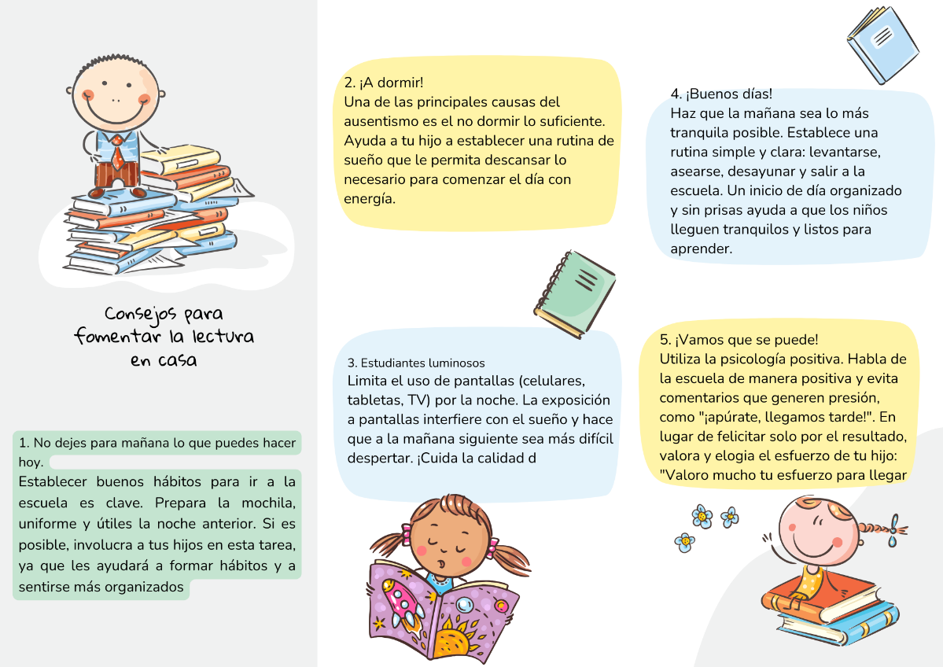
Anexo 7: Presentación Taller para padres
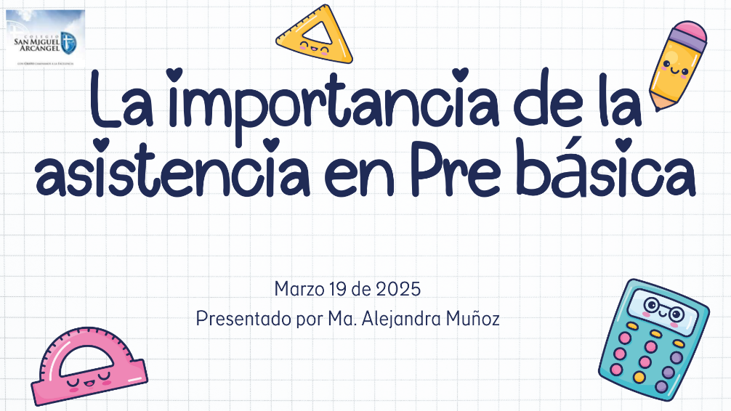
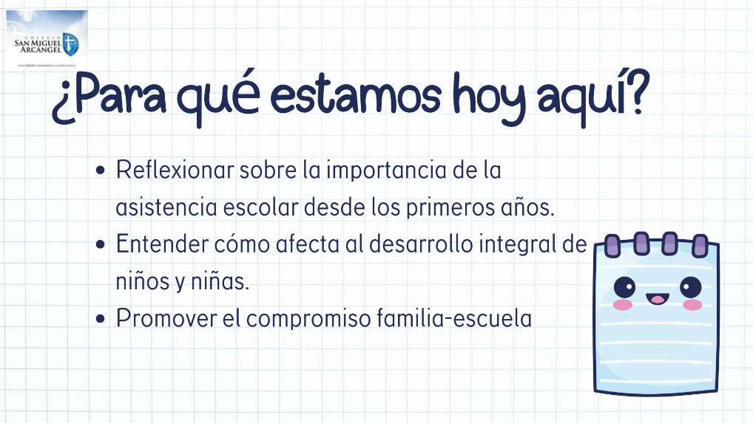
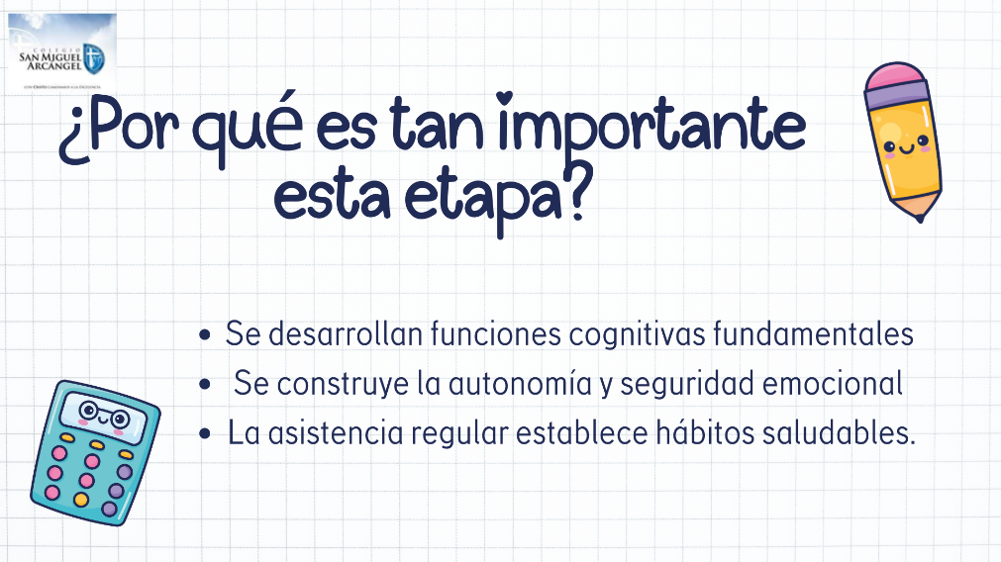
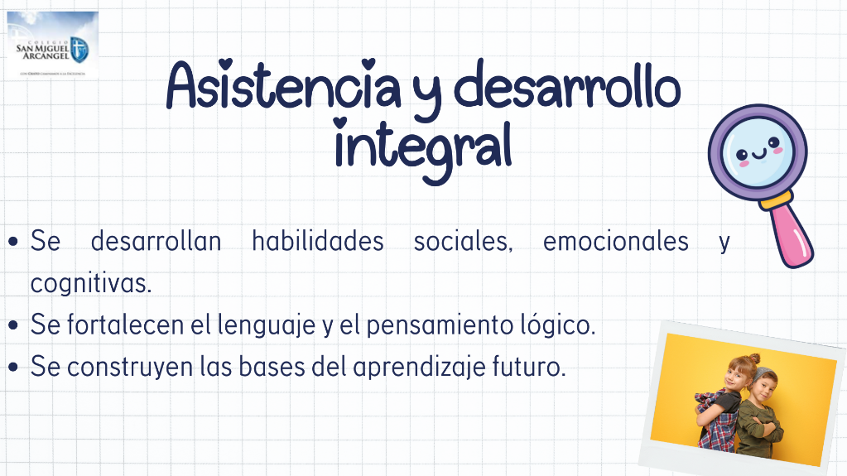
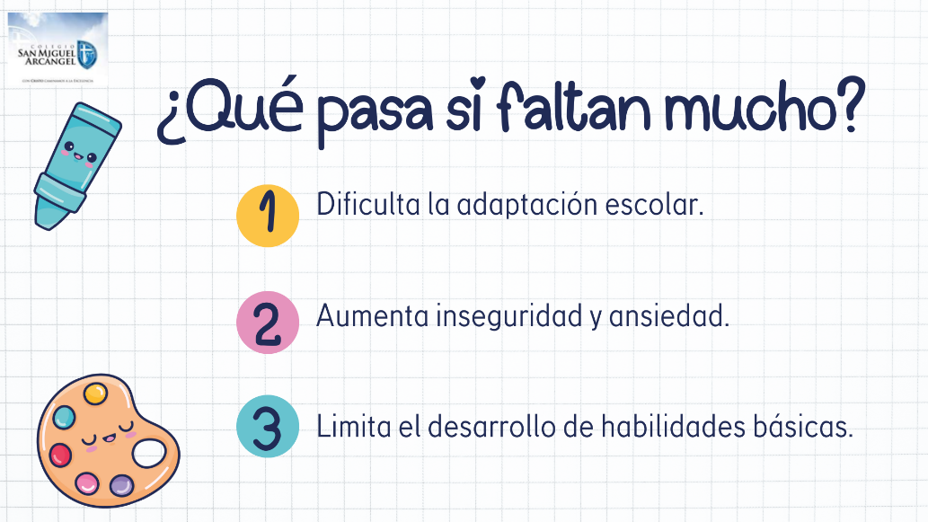
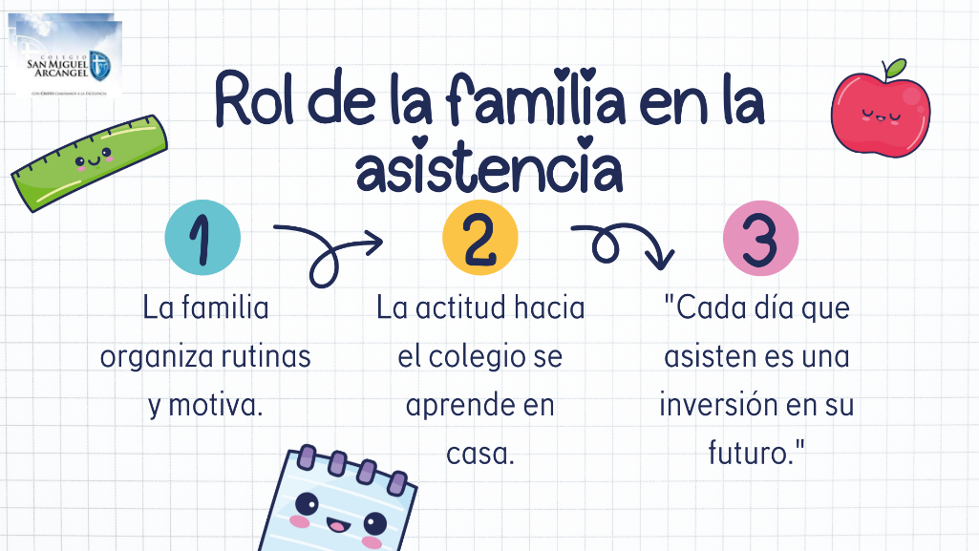


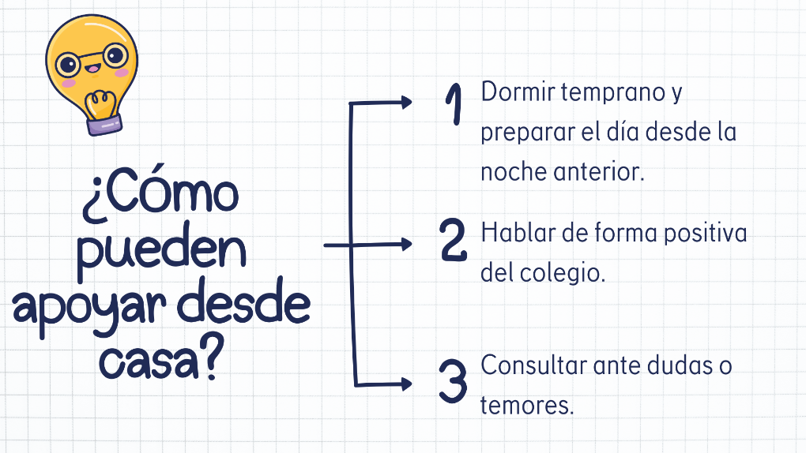
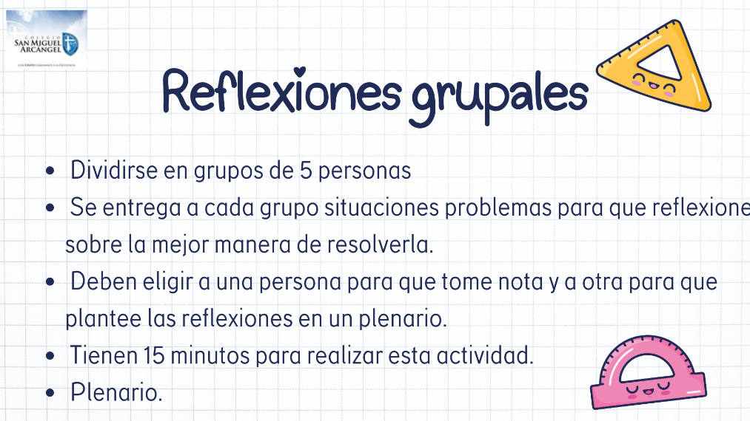
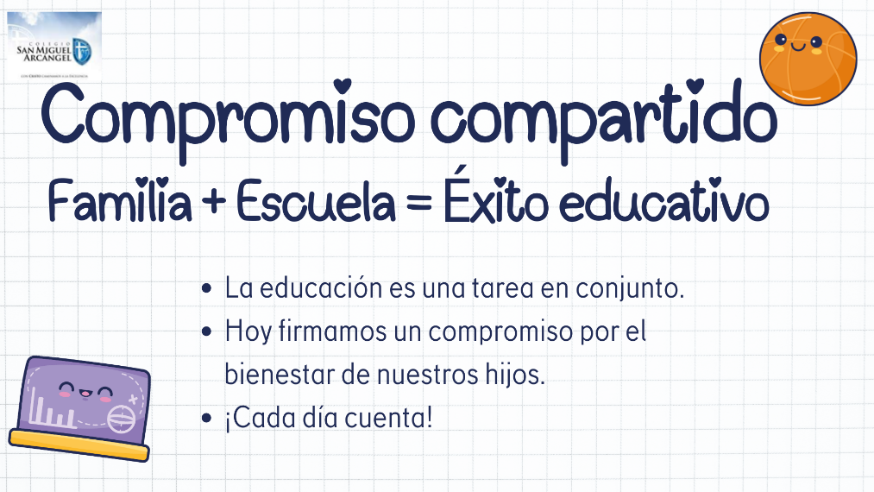



Anexo 8: Dinámica para el taller.
DINÁMICA GRUPAL
“La caja sorpresa”

Objetivo: Compartir experiencias que den solución a una problemática.
Los participantes se dividen en grupos de 5 personas a quienes se les entregará una caja con papeles en los que se plantean situaciones de la vida cotidiana, las cuales deben leer y entre todos buscar una solución basándose en los conductos regulares que plantea el establecimiento.
Se elige un líder de grupo que será quien presentará a todo el curso las soluciones planteadas.
PROBLEMA 1.
Todas las mañanas mi hijo o hija presenta problemas para levantarse porque quiere seguir durmiendo, esto hace que nos atrasemos o que no asista a clases.

PROBLEMA 2.
Mi hijo está con fiebre y dolor de garganta, es mejor que no asista a clases. En otro momento daré aviso al colegio, si es que me preguntan.

PROBLEMA 3.
Los días lunes el tráfico vehicular se incrementa en el horario de ingreso a clases, así que mejor ese día no lo envío a clases para evitar perder tiempo.

PROBLEMA 4.
Mi auto está en el taller y me lo entregan en 5 días más, así que por el momento mi hijo no asistirá a clases porque no tengo como trasladarlo.

PROBLEMA 9.
Todas las mañanas mi hijo o hija presenta problemas para levantarse porque quiere seguir durmiendo, esto hace que nos atrasemos o que no asista a clases.
PROBLEMA 5.
En invierno hace mucho frío para que mi hijo asista a clases, así que sólo asistirá cuando no esté lloviendo o las temperas no sean tan bajas, porque se puede enfermar.
PROBLEMA 8.
La alarma del reloj no sonó a la hora correspondiente por lo que me quedé dormida, así que mejor no llevaré a mi hijo al colegio porque llegaremos atrasados.
PROBLEMA 7.
Anoche asistimos a la celebración de cumpleaños de la abuela, por lo que nos dormimos muy tarde así que hoy mi hijo no asistirá a clases porque está cansado.
PROBLEMA 6.
Pasé una pésima noche, en la que casi no dormí por comer un alimento que me hizo daño al estómago, así que no pude levantarme para llevar a mi hijo al colegio.

PROBLEMA 10.
Me avisó la profesora que mi hijo tiene baja asistencia, pero a mí no me importa porque aún él es pequeño y no le influirá en nada para su vida, ya tendrá tiempo para aprender cuando sea más grande.

8.7. Dinámica para el taller.
Anexo 9: Compromiso de Asistencia

Estimado o estimada apoderada:
En el Liceo Bicentenario Colegio San Miguel Arcángel, creemos que la asistencia regular a clases es uno de los pilares fundamentales para el éxito académico y el desarrollo integral de los estudiantes, especialmente en los primeros años de educación. Sabemos que una presencia constante en el aula favorece el aprendizaje, la socialización y el desarrollo de habilidades esenciales para el futuro de los niños.
Por ello, le solicitamos su compromiso para asegurar que su hijo o hija, asista de manera regular y puntual a sus clases, favoreciendo su bienestar y su crecimiento académico. La participación activa de la familia es clave para alcanzar este objetivo, ya que el trabajo conjunto entre la escuela y los apoderados fortalece el proceso educativo.

Compromiso del Apoderado:
Yo, _____________________________________, como responsable de _________________________________, me comprometo a:
- Asegurar la asistencia diaria de mi hijo o hija a clases, fomentando su puntualidad y responsabilidad.
- Evitar faltas injustificadas, y en caso de que mi hijo o hija no pueda asistir por motivos de salud, presentar la documentación necesaria (certificados médicos o justificativos) dentro de los plazos establecidos.
- Apoyar a mi hijo o hija en la creación de una rutina diaria que favorezca su preparación para la escuela, incluyendo un horario adecuado para dormir y organizar sus materiales escolares.
- Promover una actitud positiva hacia la escuela, mostrando el valor y la importancia de la educación para su futuro académico y personal.
- Mantenerme informado/a y en contacto con los docentes y la escuela para resolver cualquier problema relacionado con la asistencia y el bienestar de mi hijo o hija.
- No hacer de las ausencias algo habitual, a menos que existan razones de fuerza mayor, y ser consciente de que cada día de clase es esencial para su desarrollo.
Entiendo que la asistencia regular a clases no solo mejora el rendimiento académico de mi hijo o hija, sino también su integración social y emocional. Me comprometo a trabajar de la mano con el establecimiento educativo para garantizar que mi hijo/a aproveche todas las oportunidades de aprendizaje que se le brindan.
Agradecemos de antemano su colaboración y compromiso con la educación de su hijo o hija. Juntos, podemos asegurarnos de que cada día de clases sea una oportunidad para su crecimiento y éxito.
Firma apoderado

